Лабораторная работа №2

Архитектура компьютера и операционные системы

Бабенко Константин, НКАбд-01-23

Содержание

1 Цель работы 2

2 Выполнение лабораторной работы 2

2.1 Домашняя работа **Ошибка! Закладка не определена.**

3 Выводы 9

# Ссылка на github: https://github.com/kababenko/study_2023-2024_arhpc

# Цель работы

# Целью работы является изучить идеологию и применение средств контроля версий. Приобрести практические навыки по работе с системой git.

# Выполнение лабораторной работы

Сначала сделаем предварительную конфигурацию git. Откроем терминал и введите следующие команды, указав имя и email владельца репозитория. Настроим utf-8 в выводе сообщений git. Зададим имя начальной ветки (будем называть её master), параметр autocrlf, параметр safecrlf:

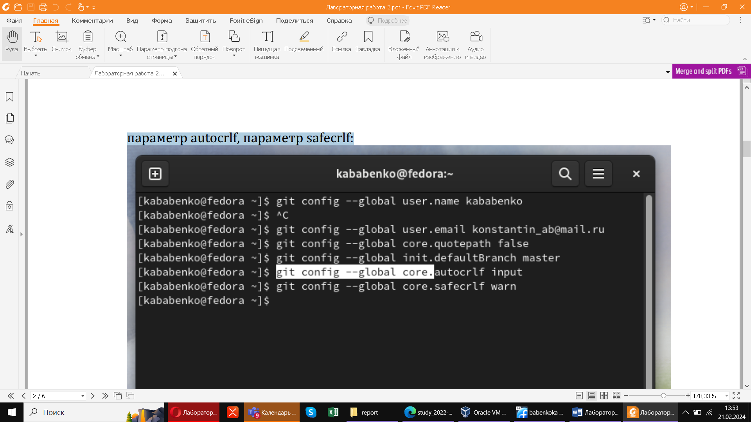

*Fig 1 - Настройки git*

# Создание SSH ключа

Для последующей идентификации пользователя на сервере репозиториев необходимо сгенерировать пару ключей (приватный и открытый). Ключи сохраняться в каталоге ~/.ssh/. Далее необходимо загрузить сгенерированный открытый ключ. Для этого захожу на сайт http: //github.org/ под своей учётной записью и перехожу в меню Setting . После этого выбираю в боковом меню SSH and GPG keys и нажимаю кнопку New SSH key . Скопировав из локальной консоли ключ в буфер обмена:

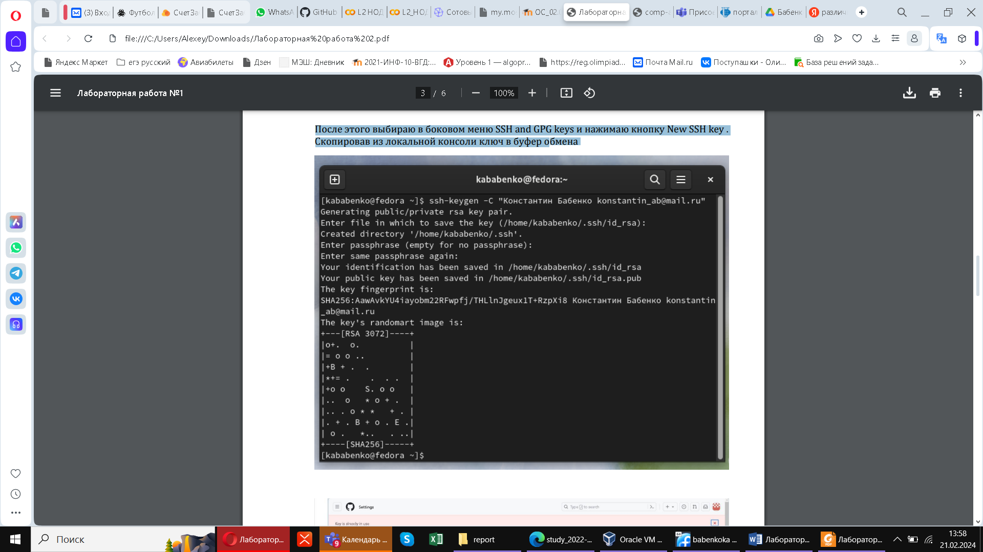

*Fig 2 - Генерация ключей.*

# Сознание рабочего пространства и репозитория курса на основе шаблона

При выполнении лабораторных работ следует придерживаться структуры рабочего пространства. Рабочее пространство по предмету располагается в следующей иерархии: ~/work/study/«учебный год»/«название предмета»/ «код предмета»: 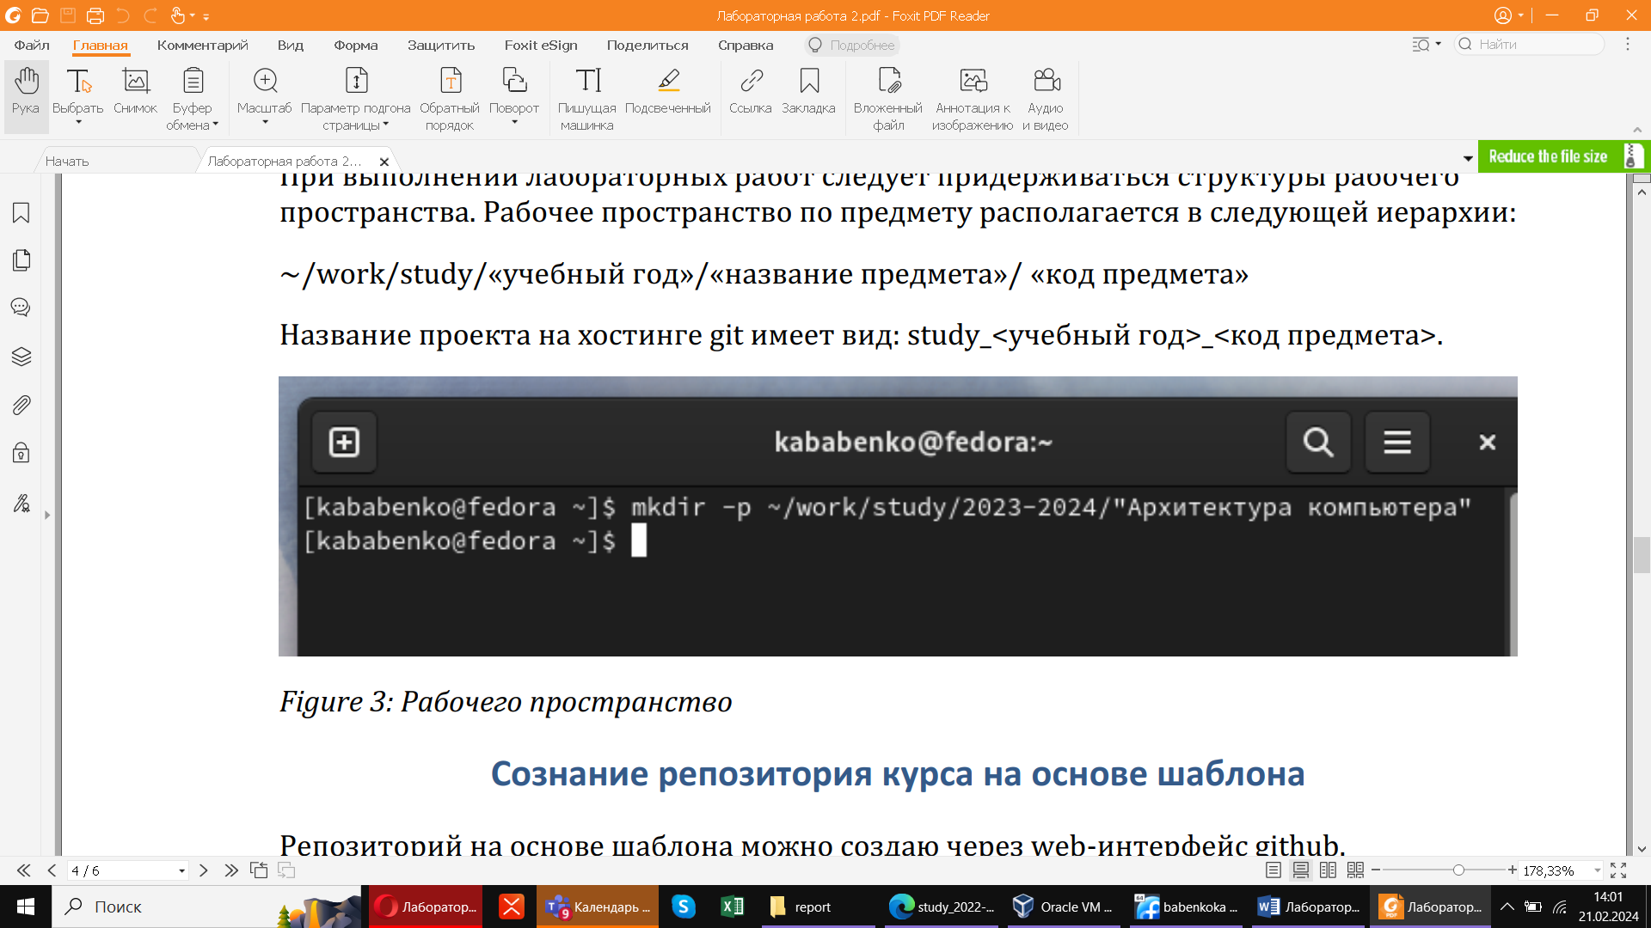

*Fig 3 - Рабочее пространство*

# Сознание репозитория курса на основе шаблона

Репозиторий на основе шаблона можно создаю через web-интерфейс github. 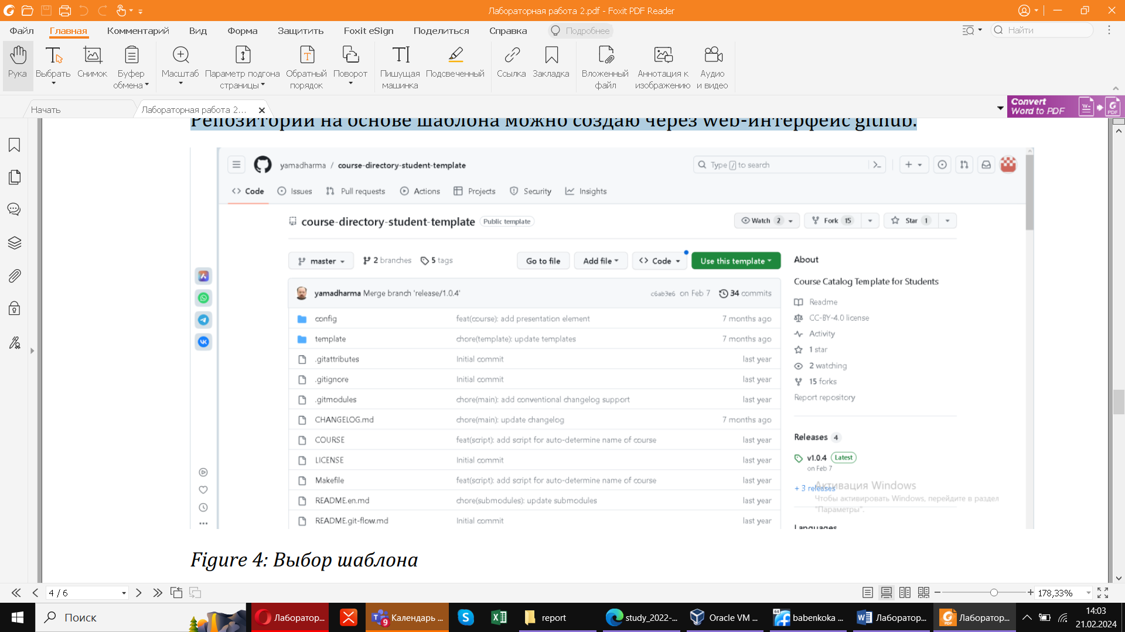

*Fig 4 - Выбор шаблона*

В открывшемся окне задаю имя репозитория (Repository name) study_2023–2024_arhpc  
и создаю репозиторий (кнопка Create repository from template). Открываю терминал и  
перехожу в каталог курса, клонирую созданный репозиторий: 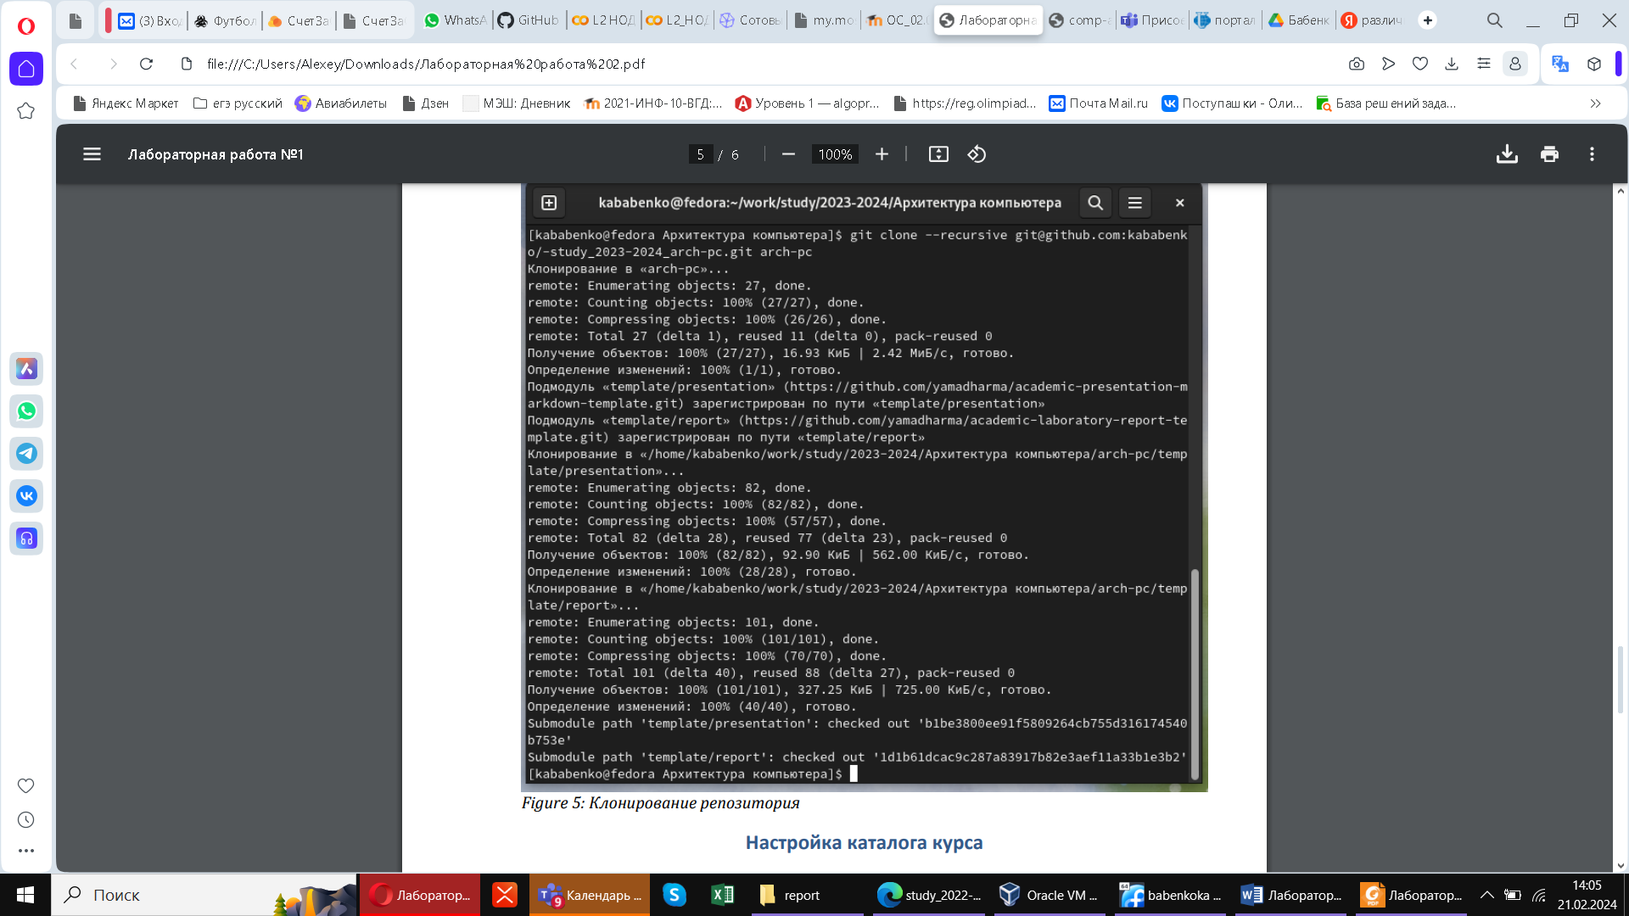

*Fig 5 - Клонирование репозитория*

# Настройка каталога курса

Перехожу в каталог курса, удаляю лишние файлы, создаю необходимые каталоги,  
отправляю файлы на сервер:

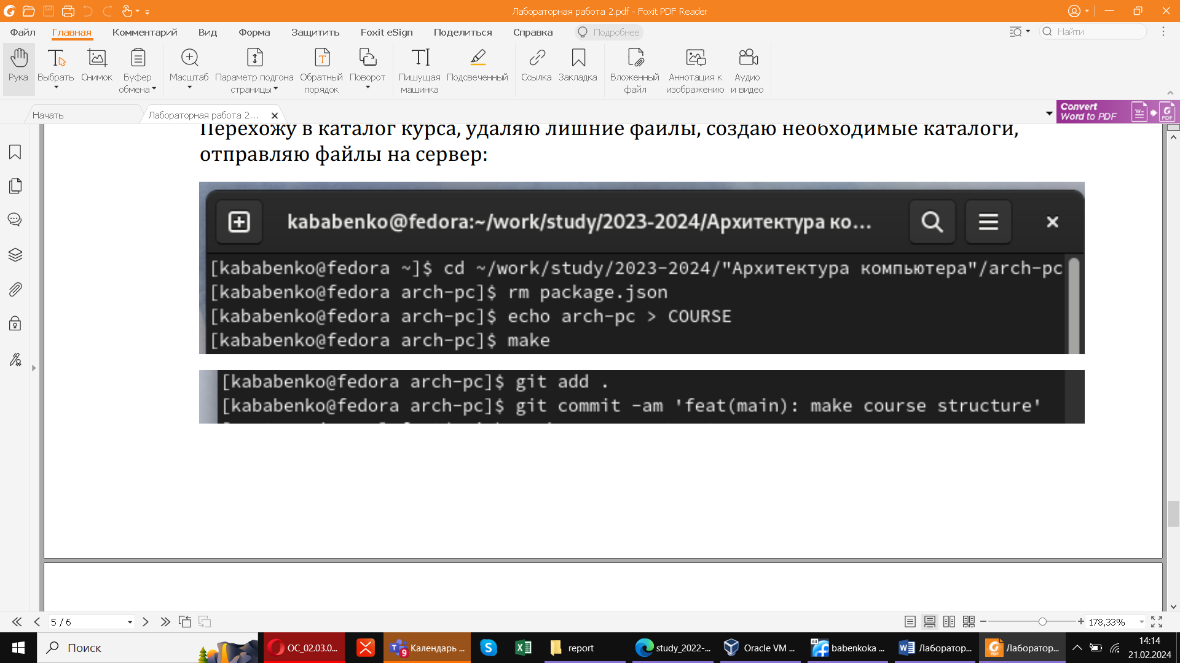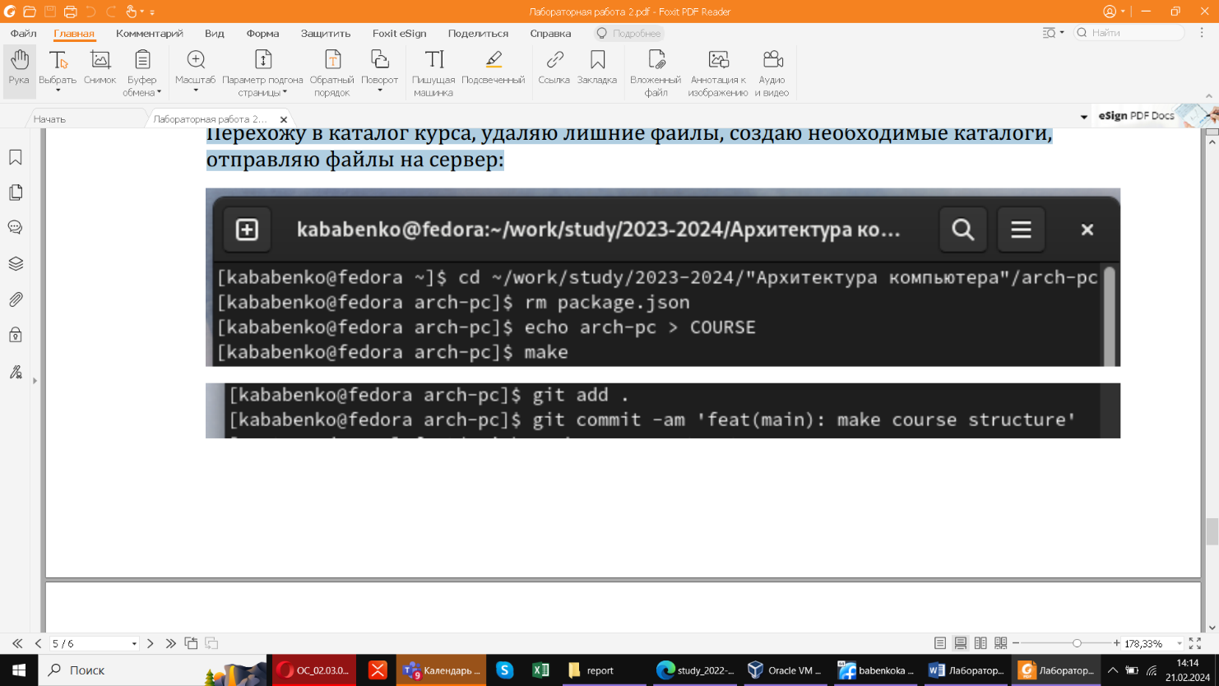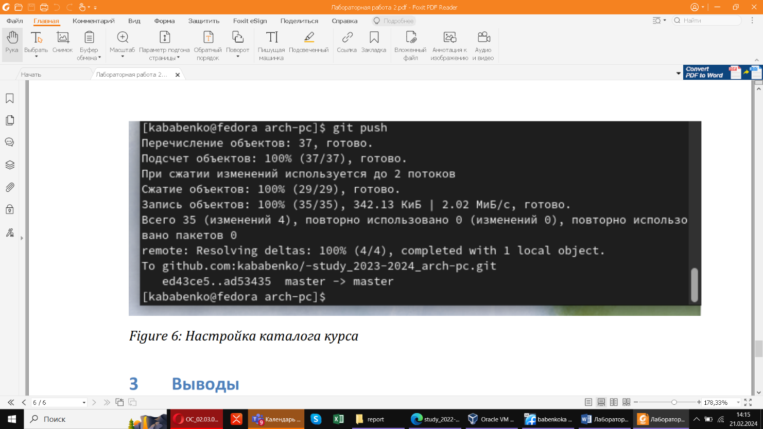

*Fig 6 - Настройка каталога курса*

# 3 Выводы

# Я изучил идеологию и применение средств контроля версий, приобрел практические навыки по работе с системой git.